Zdroj: https://www.em.muni.cz/student/12112-vysokoskolaci-ocenili-nejlepsi-ucici-studenty-masarykovy-univerzity

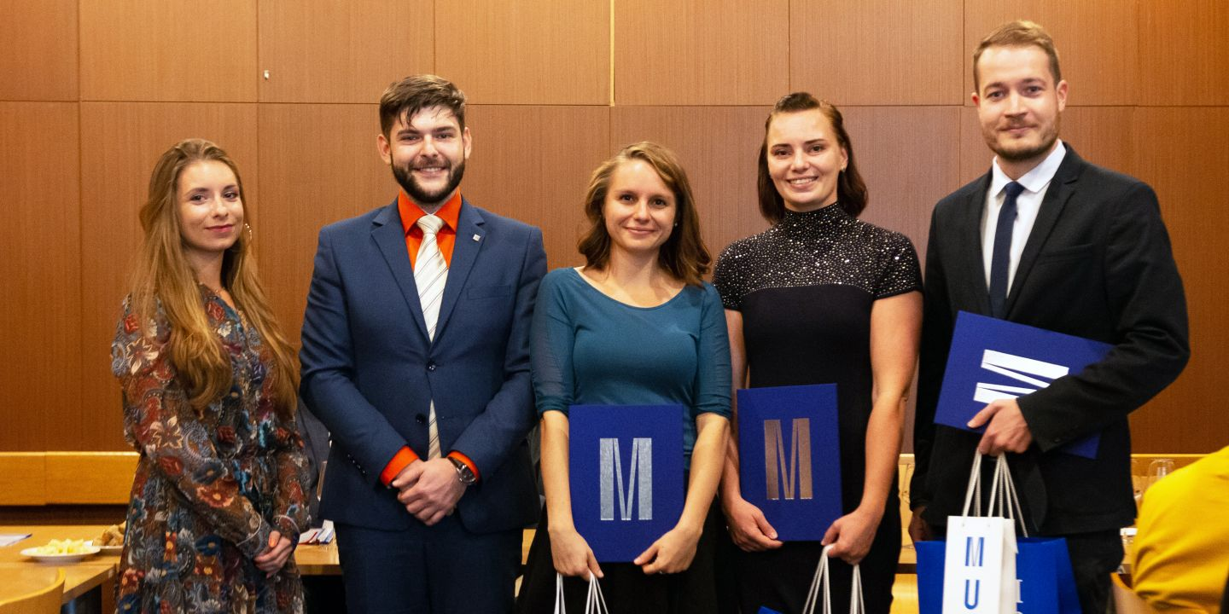
(zleva) Studentští senátoři Natália Antalová a Tomáš Varga předali ceny Haně Vrtalové, Ivě Dřímalové a Martinu Jonášovi.
Foto: Jitka Janů / CC-BY

Vysokoškoláci ocenili nejlepší učící studenty Masarykovy univerzity
Ceny Studentské komory Akademického senátu MU za studentský podíl na výuce převzali 3. října tři mladí učitelé.
Student
4. října 2019
redakce
CC-BY
Zatímco vítězové Ceny rektora pro vynikající pedagogy jsou už pár týdnů známí, vyhlášení ceny udělované studentskou komorou mladým učícím vysokoškolákům se odehrálo až včera v areálu Vinařská v rámci zahájení Studentského univerzitního vína. Hlasování prostřednictvím ISu nakonec ovládli tito pedagogové:
Cenu v oblasti přírodních věd a lékařství získala Iva Dřímalová, která na Přírodovědecké fakultě MU coby doktorandka studuje matematickou analýzu a stejný předmět také vyučuje.
V oblasti ekonomie a informatiky byl oceněn Martin Jonáš, který právě dokončil doktorské studium na Fakultě informatiky MU a učí programování a formální jazyka automaty.
Za oblast společenských a humanitních věd cenu převzala Hana Vrtalová, která na Pedagogické fakultě MU právě dokončila magisterské studium učitelství anglické jazyka a vyučuje předměty zaměřené na komunikaci a improvizaci.

